KURZBEDIENUNGSANLEITUNG
easYgen-3200XT-P1 / easYgen-3100XT-P1
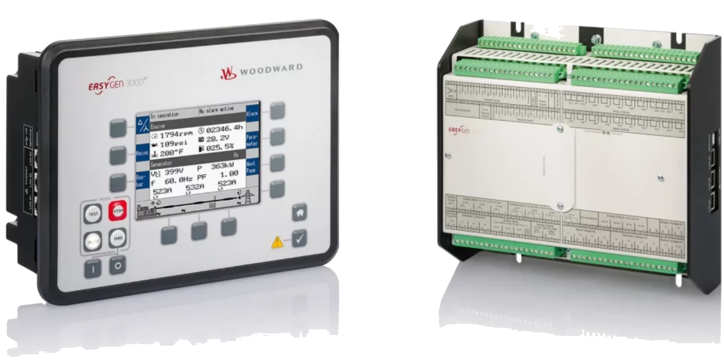
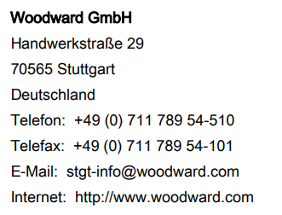
Inhaltsverzeichnis
1 Kurzübersicht 3
2.1 Klemmenbelegung 5
2.2 Anschlussplan 6
3 Zugang über das Bedienfeld 6
3.1.1 Grundlegende Navigation 6
3.1.2 Die Startseite 11
4 Betrieb 13
4.1 EINSCHALTEN 13
4.2 Betriebsart wählen 15
4.2.1 Betriebsart STOP 15
4.2.2 Betriebsart HAND 17
4.2.3 Betriebsart AUTOMATIK 19
4.2.4 Betriebsart TEST 20
4.3 Wiederherstellen der Spracheinstellung über HMI, Tasten und Softkeys 20

1 Kurzübersicht
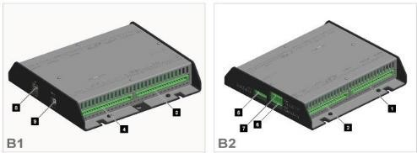
easYgen-3100XT-P1

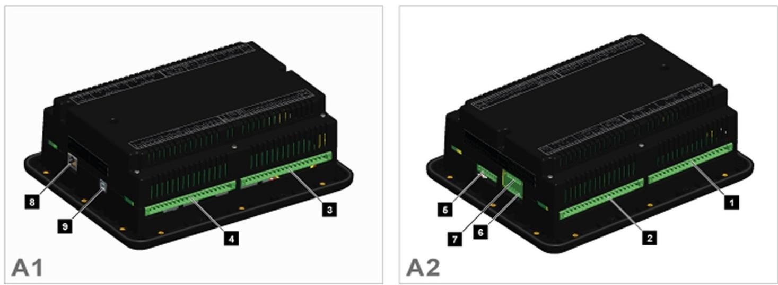
easYgen-3200XT-P1
- easYgen-3200XT-P1 (Kunststoffgehäuse mit Display) 5 CAN-Bus-Schnittstellenanschluss
- easYgen-3100XT-P1 (Blechgehäuse) CAN Nr. 1
- PT-Klemme für Netz / Generator / 6 CAN-Bus-Schnittstellenanschluss
Sammelschiene CAN Nr. 2
- Klemme für analoge Eingänge/Ausgänge, 7 RS-485-Schnittstellenanschluss
Generator-CT und Netz/GND RS-485 Nr. 1
- Klemme für Digitaleingänge, MPU, Netzteil 8 ETHERNET-Schnittstellenanschluss (RJ45) LAN und D+ Nr. 1
- Relaisausgangsklemme 9 USB-Schnittstellenanschluss (2.0, Slave)
SERVICE-Anschluss

Diese Steuerung kann für folgende Anwendungen eingesetzt werden: Kraft-Wärme-Kopplung, Bereitschafts-, Notstrom-, und Spitzenlastbetrieb sowie Bezugs- und Exportleistungsregelung oder dezentrale Stromerzeugung.
Weiterhin kann die easYgen-3100XT-P1/3200XT-P1 für Insel-, Inselparallel-, Netzparallel- und Mehrfach-Netzparallelanwendungen Verwendung finden.

Lieferumfang
Folgende Teile sind im Lieferumfang enthalten. Bitte prüfen Sie vor der Installation, ob alle Teile vorhanden sind.
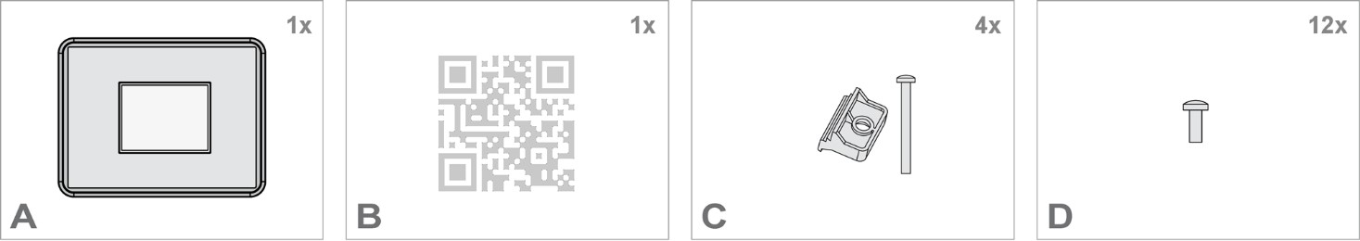

Lieferumfang - schematisch
- easYgen-3100XT-P1/3200XT-P1 Aggregatesteuerung C und D mit Kunststoffgehäuse, (Kunststoff- oder Blechgehäuse). Alle nur easYgen-3200XT-P1: schraubbaren Klemmenanschlüsse werden mit C Installationsmaterial:
Stecker und Buchse geliefert. 4 x Befestigungsklemmensatz
- QR Code (Link zu Konfigurationssoftware und D Installationsmaterial: 12 x Schraubensatz
Handbuch) Gedruckter QR-Codeaufkleber - 2 x
(nicht dargestellt)

Konfigurationsdateien und technisches Handbuch stehen auf dem internen Speicher der Steuerung zur Verfügung.
Über den USB-Anschluss der easYgen-3200XT-P1 haben Sie Lesezugriff auf die unten aufgeführten Dateien, doch nur in dem bei Auslieferung des Geräts gültigen Status – bitte berücksichtigen Sie, dass diese Dateien nicht aktualisiert werden. Die aktuellen Versionen fordern Sie bitte bei Kuhse an.
Auf der easYgen-3200XT-P1 Steuerung gespeicherte Dateien:
- Konfiguration
- MSI-Datei (Installation von Anwendungsdateien und ToolKit)
- EDS-Datei (gezippt)
- Dokumentation
- Technisches Handbuch (PDF)

2.1 Klemmenbelegung
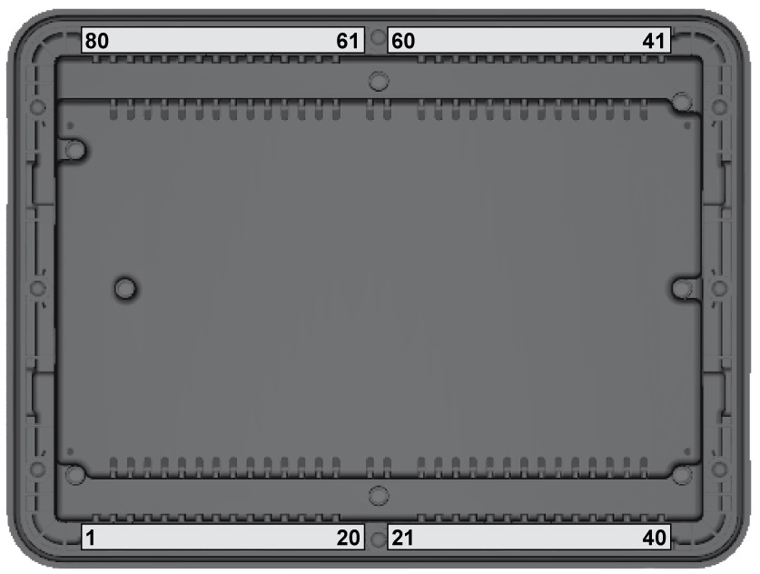

Klemmen der easYgen-3200XT-P1

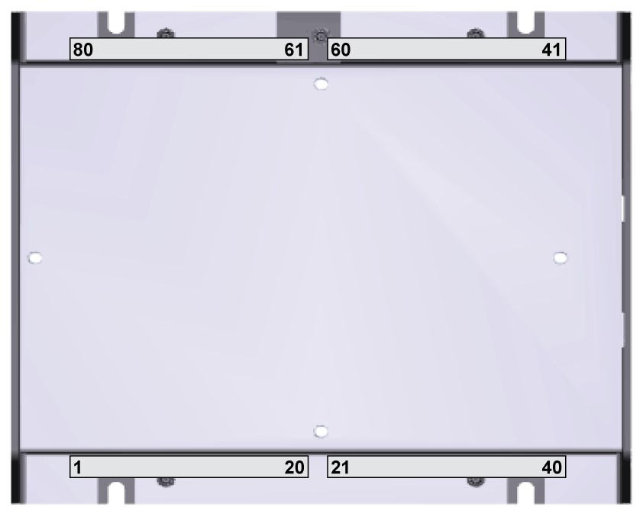

Klemmen der easYgen-3100XT-P1
-

2.2 Anschlussplan
Die Schutzleiterklemme 61 ist nicht mit dem Blechgehäuse verbunden.
- Verwenden Sie stattdessen den Schutzleiteranschluss (PE), der sich am
Blechgehäuse auf der Unterseite mittig befindet.

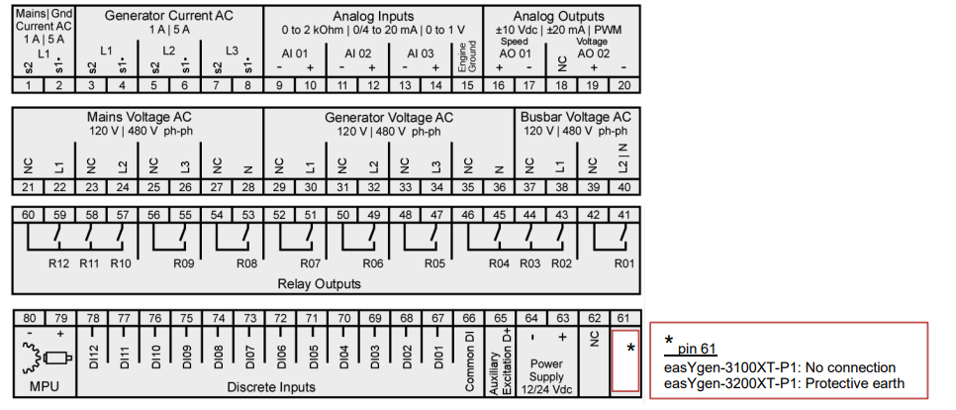^

3 Zugang über das Bedienfeld
Die folgenden Kapitel gelten nur für das Modell mit Bedienfeld und Display.

Bedienfeld / HMI / Display
Siehe Kapitel für eine detaillierte Beschreibung des Bedienfelds mit Display und Schaltflächen.

Schaltflächen können durch das ToolKit mit dem Parameter 12978 “Tastensperre“ deaktiviert werden

3.1.1 Grundlegende Navigation

Hauptseite
Nach dem Start wird auf dem Gerät die Hauptseite / Startseite (Abb. 7) angezeigt.
Die Hauptseite ist in die folgenden Bereiche unterteilt:
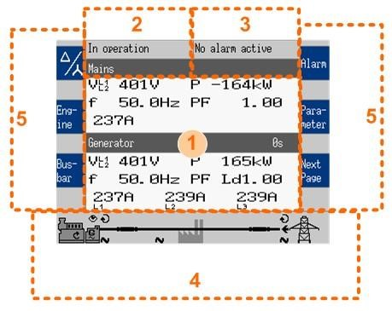
Hauptseite
- Werte
- Statusmeldungen
- Alarme
- Blindschaltbild
- Aktuelle Softkey-Funktionen

Werte [1]
Der Abschnitt „Messwerte“ (Abb. 70/1) zeigt alle Messwerte inkl. Spannungen, Ströme, Frequenzen, Leistungen und Leistungsfaktorwerten an.

Wenn die Anzeige der Netzdaten deaktiviert ist, werden auf der Hauptseite nur die Generatordaten in größerer Schrift angezeigt. Änderungen am Inhalt dieses Bereichs sind vom ausgewählten Untermenü
abhängig. Informationen zu den einzelnen Menüseiten finden Sie in Kapitel
4.1.5 „Sondermenüseiten“ auf Seite 107

Statusmeldungen [2]
Der Abschnitt „Statusmeldungen“ (Abb. 70/2) zeigt die aktuellen Betriebsinformationen an.
Eine Liste der verfügbaren Betriebsstatus finden Sie in Kapitel 9.5.3
„Statusmeldungen“ auf Seite 1031.

Alarme [3]
Der Abschnitt „Alarmmeldung“ (Abb. 70/3) zeigt die zuletzt eingelaufene und noch nicht quittierte Alarmmeldung an.
Eine Liste der verfügbaren Alarmmeldungen finden Sie in
Kapitel 9.5.4.2 „Alarme“

Blindschaltbild [4]
Das Blindschaltbild (Abb. 70/4) zeigt den aktuellen Status des Motors und der Leistungsschalter an.
Dieser Abschnitt wird auch zur Direktbedienung der Anlage verwendet.
Weitere Informationen siehe Kapitel 5.2.2 „Betriebsart HAND“ .

Softkeys [5]
Die Softkeys (Abb. 70/5) ermöglichen die Navigation zwischen Seiten, Ebenen und Funktionen sowie die Konfiguration und die Bedienung.
Gruppe | Softkey | Zweck | Beschreibung
Anzeige |  | Anzeigemodus | Der nächste Schritt, um alle gemessenen (Phase-Phase/Phase- Neutral) Spannungen eine nach der anderen anzuzeigen.
 | 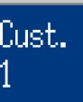 | Kundenkonfigurierbare Seite 1 (und 2) | Ändern zu „kundenspezifische Seite 1 (oder 2)“
 |  | Kundenkonfigurierbare Seite 1 (und 2) | Hinweise  Die Bezeichnung dieses Softkeys ist auch konfigurierbar.

Gruppe | Softkey | Zweck | Beschreibung
 | 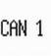 | CAN 1 | Umschalten zur Seite „CAN Schnittstellenstatus 1“.
 | 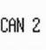 | CAN 2 | Umschalten zur Seite „CAN Schnittstellenstatus 2“.
 | 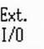 | Ext. E/A | Umschalten zur Seite der externen Digital-E/A.
 | 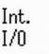 | Int. E/A | Umschalten zur Seite der internen Digital-E/A.
 |  | Werteanzeige rücksetzen  Wartung rücksetzen | Rückstellen der angezeigten Maximalwerte. Rücksetzen des Wartungsaufrufzählers.
Betrieb |        | Wert erhöhen  Wert verringern  Eingabe bestätigen  Quittierungsmeldung | Erhöht den ausgewählten Wert.
Betrieb |  |  | Verringert den ausgewählten Wert.
Betrieb |  |  | Bestätigt und speichert den geänderten Wert.
Betrieb |  |  | Bestätigt/löscht die Nachricht bzw. das Ereignis.
 |  | Schalter öffnen | Öffnet den Netz-/Generatorschalter (Betriebsart HAND).
 |  | Schalter schließen | Schließt den Netz-/Generatorschalter (Betriebsart HAND).
 | 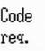 | Code erforderlich | Fordert einen Blinkcode für eine Fehlermeldung von der ECU an. Durch wiederholtes Drücken dieses Softkeys werden alle gespei‐ cherten Fehlermeldungen (Sonderseite J1939) angezeigt.
 | 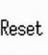 | Rücksetzen | Setzt den Blinkcode zurück (Sonderseite J1939).
Navigation |  | Nach oben | Wählt den vorherigen Wert/Eintrag aus.
 |  | Nach unten | Wählt den nächsten Wert/Eintrag aus.
 |  | Cursorposition verschieben | Verschiebt die Cursorposition.
 |   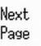  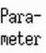 | Zurück  Nächste Seite  Seite „Parameter“ | Zurück zum vorherigen Menü.
 |  | Zurück  Nächste Seite  Seite „Parameter“ | Wechselt zur nächsten Seite bzw. zum nächsten Bildschirm des aktuellen Menüs.
 |  | Zurück  Nächste Seite  Seite „Parameter“ | Zeigt den Seite „Parameter“ an.
 | 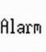 | Alarmanzeige | Zeigt die Alarmanzeige an.

Statussymbole

Menüseite | Symbol | Zweck | Beschreibung
Hauptseite |  | Betriebsart „Spannungsan‐ zeige“ | Der Index des Symbols zeigt an, ob eine Dreieck- oder Stern‐ spannung angezeigt wird und welche Phasen angezeigt werden.
Blindschaltbild |  | Rechtsdrehfeld  Linksdrehfeld  Spannung entdeckt | Das Generator-, Netz- oder Sammelschienendrehfeld bewegt sich im Uhrzeigersinn.
Blindschaltbild |  | Rechtsdrehfeld  Linksdrehfeld  Spannung entdeckt | Das Generator-, Netz- oder Sammelschienendrehfeld bewegt sich gegen den Uhrzeigersinn.
Blindschaltbild |  | Rechtsdrehfeld  Linksdrehfeld  Spannung entdeckt | Am entsprechenden Messpunkt (Generator, Sammelschiene oder Netz) wird eine Spannung gemessen.
 |  | Überwachung aktiviert  Spannung bezogen  Spannung geliefert | Die Motorverzögerung der Überwachung ist abgelaufen und die Wächterfunktionen sind aktiviert.
 |  | Überwachung aktiviert  Spannung bezogen  Spannung geliefert | Die Spannung wird bezogen (am Netzübergabepunkt).
 |  | Überwachung aktiviert  Spannung bezogen  Spannung geliefert | Die Spannung wird geliefert (am Netzübergabepunkt).
Alarmliste |  | Alarmbedingung | Gibt an, dass die entsprechende Alarmbedingung noch immer vorhanden ist.
Sollwerte |  | Alarmklasse A/B/C/D/E/F vor‐ handen  Alarmklasse A/B/C/D/E/F nicht vorhanden  Generatorleistung | Das Symbol mit „!“ gibt an, dass ein Alarm der Klasse A/B/C/D/E/F vorhanden ist.
Sollwerte |  |  | Das Symbol ohne „!“ gibt an, dass kein Alarm der Klasse A/B/C/D/E/F vorhanden ist.
Sollwerte |  |  | Gibt die Generatorleistung (Istwert) an.
 |  | Netzleistung | Gibt die Netzleistung (Istwert) an.
Synchronoskop |  | Phasenwinkel | Gibt den Ist-Phasenwinkel zwischen Sammelschiene und Netz‐ strom oder Sammelschiene und Generator an.
Zu- und Absetzen |  | Schalter geschlossen | GLS des entsprechenden Geräts ist geschlossen.
 |  | Schalter geöffnet | GLS des entsprechenden Geräts ist geöffnet.
 |  | Zusetzen | Der Generator wird dem (mehrfachen) Aggregatsystem „zuge‐ setzt“.
 |  | Absetzen | Der Generator wird vom (mehrfachen) Aggregatsystem „abge‐ setzt“.
LogicsManager |  | Anzugsverzögerung | Verzögerung vor der Ausgabe ist WAHR.
 |  | Abfallverzögerung  WAHR/aktiviert  FALSCH/deaktiviert | Verzögerung vor der Ausgabe ist FALSCH.
 |  | Abfallverzögerung  WAHR/aktiviert  FALSCH/deaktiviert | Variable ist WAHR (LogicsManager).  Das Bit ist aktiviert (CAN Schnittstelle).  Verzögerung aktiviert (Digitalausgänge)
 |  | Abfallverzögerung  WAHR/aktiviert  FALSCH/deaktiviert | Variable ist FALSCH (LogicsManager).  Das Bit ist deaktiviert (CAN Schnittstelle).  Verzögerung deaktiviert (Digitalausgänge)

In den folgenden Kapiteln werden die einzelnen Menüseiten erläutert.
Informationen zu Standard-Softkeys und Statussymbolen finden Sie in
Kapitel 4.1.1 „Grundlegende Navigation“.

3.1.2 Die Startseite

Allgemeine Hinweise

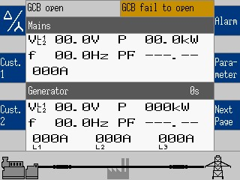
- Die Taste „Startseite“ bringt Sie mit einem Klick zurück zum Ausgangspunkt der Übersicht: Startseite / Startbildschirm
Abb.
8
:
START
-
Seite/
-
Bildschirm

- Die „Startseite“ bietet Anzeigealternativen durch den
Parameter 4103 „ Ansicht Startseite“
  - Generator
  - Generator/Netz
  - Generator/Sammelschiene
  - Generator/Motor
- Mit dem Parameter 4129 „Onelinediagramm mit Netz“ kann eingestellt werden, ob das Blindschaltbild mit oder ohne Netz dargestellt wird.
- Zwei anpassbare Schaltflächen ermöglichen eine Auswahl der Anzeigen von Motor- und Zusatzwerten (voller Zugriff über ToolKit; Name/Beschreibung kann nicht über HMI geändert werden)
- Menüpfad: „Parameter ➔ HMI konfigurieren
  - Kundenseite X konfigurieren“
- Zwei Helligkeitsstufen können von LogicsManager geschaltet werden. Verwendung z. B. für:
  - Festgelegte Tastenaktivierung
  - Helligkeitsreduzierung auf Kommandobrücke (Schiffe)
  - Energieeinsparung
- Menüpfad: „Parameter ➔ HMI konfigurieren
  - Display konfigurieren“
- Tastatursperrfunktion wird durch LogicsManager
12978 festgelegt. Das Ergebnis ist als Eingangsvariable 11924 verfügbar (und kann mit 86.30 verwendet werden).
- Menüpfad (nur ToolKit): „Parameter ➔ HMI konfigurieren
  - Display konfigurieren“

Anzeigealternativen
Die Startseite ermöglicht eine Reihe an vorprogrammierten, Softkey-gesteuerten Anzeigevarianten.
- Generator
  - Spannung (D - V) – auswählbar durch Softkey [1]
  - Leistung
  - Leistungsfaktor LF
  - Frequenz
  - Strom (L1, L2, L3) • Generator/Netz
  - Generatorwerte wie oben beschrieben, zusätzlich für Netz
  - Spannung
  - Frequenz
  - Stromstärke
  - Leistung
  - cos.phi
- Generator/Sammelschiene
  - Generatorwerte wie oben beschrieben, zusätzlich für Sammelschiene
  - Spannung
  - Leistung
  - Frequenz
- Generator/Motoren
  - Generatorwerte wie oben beschrieben, zusätzlich für Motor
  - Motordrehzahl (Upm)
  - Öldruck (bar oder psi)
  - Wassertemperatur (°C oder °F)
  - Betriebsstunden (h)
  - Batteriespannung (V)
  - Füllstand (%)
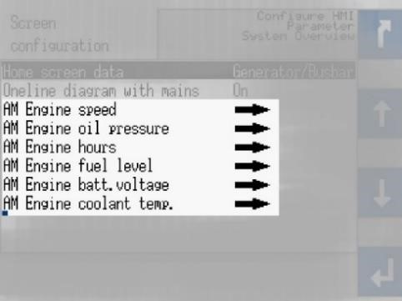

AnalogManager für

„Motor“ Werte in

der

Startseite

„Motoren“ Parameterauswahl
Die Werte, die in „Motoren“ angezeigt werden sollen, können über die AnalogManager-Definition der Parameter unter „Parameter ➔ HMI konfigurieren ➔ „Seitenkonfiguration“ ausgewählt werden. Menütexte und Symbole können nicht verändert werden!

4 Betrieb
Im Betrieb kann die Aggregatesteuerung manuell oder ferngesteuert werden.
Der Bedienfeldzugriff wird in Kapitel Kapitel 4.1 „Zugang über das Bedienfeld“ beschrieben.
Der ToolKit-Zugriff wird in Kapitel Kapitel 4.2.6 „Werte in ToolKit anzeigen und parametrieren“ beschrieben.
Der Zugriff über das Fernbedienfeld RP-3000XT wird in Kapitel und im Technischen Handbuch „37593 RP3000XT“ beschrieben.
Der PLC-Zugriff hängt von der Schnittstelle und dem zur Kommunikation verwendeten Datentelegramm ab.
Struktur/Menü siehe „Menüstruktur“.

4.1 EINSCHALTEN

Verhalten beim Starten der easYgen-3100XT-P1/3200XT-P1
Der Startvorgang der easYgen kann durch folgende Gründe verursacht werden:
- EINSCHALTEN
- Aus- und Wiedereinschalten, z. B. durch 1701 „ Werkseinstellung wiederherstellen“ .
- Wiederherstellung der Stromversorgung nach einem Stromausfall
Dieser Vorgang wird auf der HMI der Kunststoffgehäuseversion oder über die LEDs der Blechgehäuseversion visualisiert.
Verwenden des USB-Service-Anschlusses
Wenn das Gerät eingeschaltet und ein PC/Laptop über den USB-Service-
Anschluss angeschlossen ist, kann es passieren, dass im eingeblendeten USB-Fenster nicht alle Dateien und/oder der richtige freie Speicher im Gerät angezeigt werden: Trennen Sie die USB-Verbindung zum Gerät und schließen Sie das Gerät wieder an, nachdem die easYgen gestartet wurde.
Wenn das Gerät eingeschaltet und der USB-Service-Anschluss angeschlossen ist, kann es passieren, dass ein angeschlossenes USB-Gerät nicht ordnungsgemäß erkannt wird: Trennen Sie die USB-Verbindung zum Gerät und schließen Sie das Gerät wieder an, nachdem die easYgen gestartet wurde.
Beim Aus-/Einschalten der easYgen geht die USB-Verbindung verloren: Trennen Sie die USB- Verbindung zum Gerät und schließen Sie das Gerät wieder an und/oder stellen Sie die USB-Verbindung wieder her, nachdem die easYgen gestartet wurde.

Verhalten beim Starten der Kunststoffgehäuseversion (HMI)
Neueinschalten
- Tasten werden beleuchtet.
- Einschaltbildschirm wird angezeigt.
  - Der rote Balken am unteren Rand zeigt den Erfüllungsgrad an.
- Die Startseite wird mit den gemessenen Werten und Statusinformationen angezeigt.
  - Die Beleuchtung der Tasten wird den Standardeinstellungen entsprechend deaktiviert. Die Taste STOP leuchtet u. U. weiterhin.
  - Das Warndreieck blinkt, wenn nicht quittierte Alarmmeldungen vorhanden sind.
Aus-/Einschalten
- Die Warn-LED blinkt mit hoher Frequenz.
- (Danach wird der Standardeinschaltvorgang durchgeführt:) • Tasten werden beleuchtet.
- Einschaltbildschirm wird angezeigt.
  - Der rote Balken am unteren Rand zeigt den Erfüllungsgrad an.
- Die Startseite wird mit den gemessenen Werten und Statusinformationen vor dem Aus/Einschalten angezeigt.

Verhalten beim Starten der Blechgehäuseversion
Neueinschalten
- Die LEDs blinken.
- Die LEDs leuchten abhängig vom Status der Aggregatesteuerung.
Aus-/Einschalten
- Die Warn-LED blinkt mit hoher Frequenz.
- (Danach wird der Standardeinschaltvorgang durchgeführt:) • Die LEDs blinken.
- Die LEDs leuchten abhängig vom Status der Aggregatesteuerung.

4.2 Betriebsart wählen

Einschalten
Die Aggregatesteuerungen werden in der durch den Parameter 1795 [Einschalten in Betriebsart] festgelegten Betriebsart gestartet.
Weitere Informationen siehe Kapitel 4.4.5.1 „Betriebsarten konfigurieren“.

Betriebsart auswählen
Die Betriebsart kann ausgewählt werden über:
- Bedienfeldtasten (Kunststoffgehäusevariante, Fernbedienfeld RP-3000XT oder VNC Client)
- HMI-Konfiguration (Kunststoffgehäusevariante, Fernbedienfeld RP-3000XT oder VNC-Client)
- Fernsteuerung über Schnittstellen
- ToolKit
In den folgenden Kapiteln wird der manuelle Zugang zum Bedienfeld beschrieben.

4.2.1 Betriebsart STOP
Verwendung


Mit der Taste STOP aktivieren Sie die Betriebsart STOP.

Beachten Sie die folgenden Hinweise bezüglich der Systemreaktion nach Aktivierung der Betriebsart STOP.

⇨Die STOP-LED leuchtet auf dem Bedienfeld; auf der ToolKit-Startseite befindet sich das STOP-Symbol links neben dem Antriebsgerät.

Systemreaktion
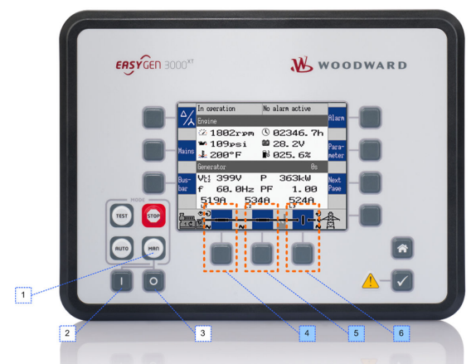
In der Betriebsart STOP wird weder der Motor noch der GLS bedient. In Abhängigkeit des Betriebsmodus werden die Leistungsschalter bedient.
VORSICHT!

Gefahren bei falscher Verwendung der Betriebsart STOP Die Betriebsart STOP ist nicht identisch mit dem NOT-AUS.
In einigen Fällen führt die easYgen zusätzliche Funktionen aus, bevor der Motor gestoppt wird, wie das Abkühlen des Motors.
– Für die Not-Aus-Funktion muss ein Digitaleingang vom Typ NOT-AUS verwendet werden, der als Alarmklasse F programmiert ist.
Falls die Betriebsart STOP ausgewählt wird, während der Motor bereits angehalten war, geschieht Folgendes:
- Der GLS wird nicht geschlossen.
- Der Kraftstoffmagnet wird nicht aktiviert.
- Die Startanforderung wird ignoriert.
- Die Start-Bedientasten (Softkeys) werden deaktiviert.
- Die Motor-/Generatorüberwachung bleibt aktiviert (Ausnahme: alle Überwachungen, die über die Motordrehzahl verzögert werden).
Falls die Betriebsart STOP ausgewählt wird, während der Motor aktiv war, geschieht Folgendes:
- Abhängig vom aktuellen Betriebsmodus wird ein weiches Abschalten ausgelöst.
- Durch erneutes Drücken der Taste STOP wird der GLS geöffnet.
- Wird die Taste STOP erneut gedrückt, wird der Nachlauf unterbrochen.
Falls die Betriebsart STOP ausgewählt wird, während der Motor einen Nachlauf ausführt, geschieht Folgendes:
- Ein erneutes Betätigen der Taste STOP führt zum sofortigen Abbruch des Nachlaufs und stoppt den Motor.
Wenn die Zustände der LogicsManager Funktion „Freigabe NLS“ (Parameter 12923) WAHR sind, wird der NLS erneut geschlossen, falls er in der Betriebsart STOP geöffnet ist.

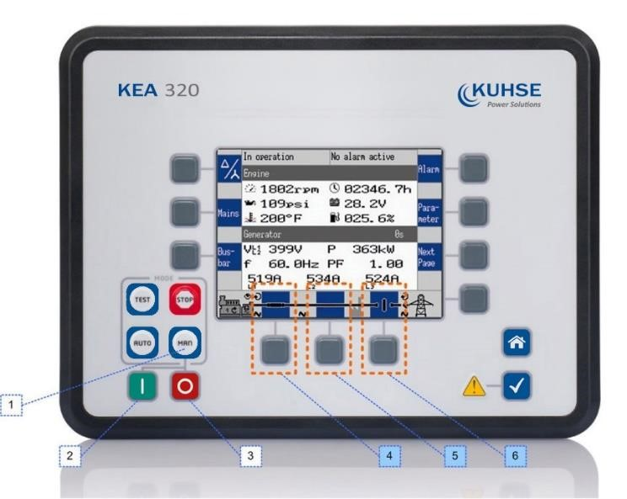
4.2.2 Betriebsart HAND

Allgemeine Verwendung
In der Betriebsart HAND (Betriebsarttaste „MAN“ leuchtet) können der Motorleistungsschalter und andere Leistungsschalter mit den Tasten unten im Display (Softkeys) bedient werden. Außerdem können die Start (I)/Stopp (O)-Tasten zum Starten oder Stoppen des Motors verwendet werden.

- Betriebsarttaste: MAN

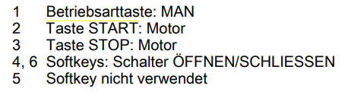

easYgen-3200XT-P1 MAN-Tasten
Aktivieren Sie mit der Betriebsarttaste „MAN“ die Betriebsart HAND.
⇨ Die Taste MAN leuchtet.
Die Schalter öffnen sofort ohne Leistungsreduzierung. Um den Schalter ohne Last zu öffnen, muss die Last manuell auf der Seite „Sollwerte“ verringert werden ( Kapitel 4.1.5 „Sondermenüseiten“).
Beispiel für Betriebsart A01 So starten Sie den Motor:
Drücken Sie die Taste [I] unter der Taste MAN.
⇨Erfolgreich: Der Motor startet, und der gebogene Pfeil und das Augensymbol werden angezeigt.
Fehlerhaft: Es erfolgt keine Änderung in der Anzeige, bis eine Meldung den Startfehler anzeigt.
So stoppen Sie den Motor:
Drücken Sie die Taste [0] rechts unter der Taste MAN.
⇨Erfolgreich: Der Motor stoppt, und der gebogene Pfeil und das Augensymbol werden ausgeblendet.
Fehlerhaft: Es erfolgt keine Änderung in der Anzeige, bis eine Meldung den Stoppfehler anzeigt.

Übersicht

Funktion/Status | Symbol | Verfügbar in Betriebsmodus
Motor starten |  :  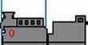 | ✓ | ✓ | ✓ | ✓
Motor stoppen |  : | ✓ | ✓ | ✓ | ✓
Ein Befehl zum Öffnen des Schalters wird ausgegeben, oder die Schlies-sung des Schalters wird blockiert | 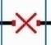 |  | ✓
Kein definierter Schalterstatus | 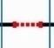 |  | ✓
GLS öffnen | 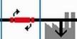 |  |  | ✓ | ✓
GLS schließen | 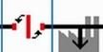 |  |  | ✓ | ✓
NLS öffnen | 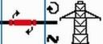 |  |  |  | ✓
NLS schließen |  |  |  |  | ✓

Symbol |  | Beschreibung
Das Generator- oder Netzdrehfeld bewegt sich im Uhrzei‐ gersinn.
Das Generator- oder Netzdrehfeld bewegt sich gegen den Uhrzeigersinn.
Am entsprechenden Messpunkt (Generator, Sammelschiene oder Netz) wird eine Spannung gemessen.
Die Motorverzögerung der Überwachung ist abgelaufen und die Wächterfunktionen sind aktiviert.
Die Spannung wird bezogen (am Netzübergabepunkt).
Die Spannung wird geliefert (am Netzübergabepunkt).

Tabelle 1: Statussymbole

4.2.3 Betriebsart AUTOMATIK

Allgemeine Verwendung
In der Betriebsart AUTOMATIK ( „AUTO“ ) werden alle Motoren, der GLS und/oder der NLS entweder über eine Schnittstelle oder automatisch über die Steuerung (z. B. bei einem Netzausfall) bedient.
Die Funktion der easYgen hängt davon ab, ob und wie die externen Signale eingesetzt werden.
Mit der Taste [AUTO] aktivieren Sie die Betriebsart AUTOMATIK.
⇨Wenn die Betriebsart erfolgreich geändert wurde, leuchtet die Taste [AUTO].

Detailliertere Beschreibungen der Start-/Stoppsequenz des Motors und der zugehörigen Parameter finden Sie in Kapitel 4.4.5.1.2 „Betriebsart AUTO – Automatikbetrieb“.
In den folgenden Abschnitten werden kurz die Hauptfunktionen erläutert.

Motor starten
Der Motor wird über ein Fernstartsignal gestartet.
Voraussetzungen:
- Die Betriebsart steht auf AUTOMATIK.
- Die Startanforderung ist durch die LogicsManager Bedingung „Startanf. in AUTO“ aktiviert.
- Es tritt kein Abstellalarm auf. (Erläuterungen zu den Alarmklassen finden Sie in Kapitel 9.5.1 „Alarmklassen“) • Der Motor ist bereit.
- Der GLS ist offen.

Notstrombetrieb (AMF)
Der Notstrombetrieb ist nur im Betriebsmodus verfügbar.

Wenn die Betriebsart AUTOMATIK aktiviert ist und der Netzstrom ausfällt, werden der Motor und die Leistungsschalter entsprechend des aktuellen Betriebsmodus betrieben.
Voraussetzungen:
- Die Betriebsart steht auf AUTOMATIK.
- Der Parameter „Notstrom“ steht auf „Ein“.
- Die parametrierten Grenzen für den Netzausfall wurden erreicht.
- Die parametrierten Verzögerungszeiten sind abgelaufen.
- Es ist tritt kein Abstellalarm auf. (Erläuterungen zu den Alarmklassen finden Sie in Kapitel 9.5.1 „Alarmklassen“.)
- Der Motor ist bereit.

4.2.4 Betriebsart TEST

Allgemeine Verwendung
Die Betriebsart ( „TEST“ ) ist in der Regel eine temporäre Betriebsart. Der Zweck ist, das Gerät zu testen.
Beim Wechsel in die Betriebsart TEST wird unabhängig von einer AUTOMATIK-Startreihenfolge immer der
Motor gestartet. Außerdem unterstützt die Betriebsart TEST ebenfalls Notstrombetrieb und
Sprinklerbetrieb (wenn ein Netzausfall während des Testbetriebs auftritt). Die Betriebsart TEST unterstützt verschiedene Unterbetriebszustände, sodass der Bediener wählen kann, ob die Schalter während des Testbetriebs geschlossen werden, oder ob die Betriebsart nach dem Testbetrieb geändert wird.
Die Funktion der easYgen hängt davon ab, ob und wie die externen Signale eingesetzt werden.
Mit der Taste [TEST] aktivieren Sie die Betriebsart TEST.
⇨Wenn die Betriebsart erfolgreich geändert wurde, leuchtet die Taste [TEST].
Kurze Zeit vor Ablauf des TESTs blinkt die Taste.
Detailliertere Beschreibungen der Start-/Stoppsequenz des Motors und der zugehörigen Parameter finden Sie in Kapitel 4.4.5.1.3 „Betriebsart TEST“.
In den folgenden Abschnitten werden kurz die Hauptfunktionen erläutert.

4.3 Wiederherstellen der Spracheinstellung über HMI, Tasten und Softkeys
Drücken Sie zum Ändern der Spracheinstellung über HMI die Softkeys (Tasten) in der folgenden Reihenfolge:
Der Sprachparameter liegt auf Codestufe „0“, sodass die Anweisung mit jeder Codestufe funktioniert.

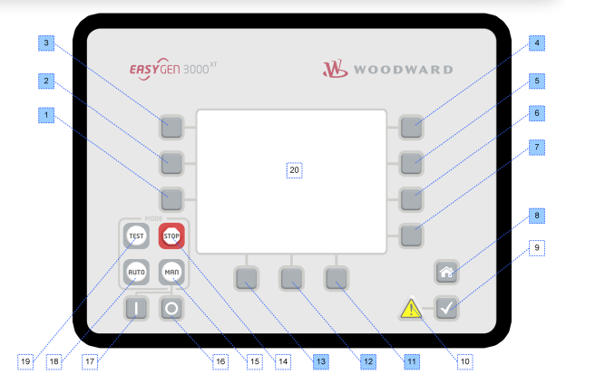
Bedienfeld und Display
- Drücken Sie die Taste [STARTSEITE] einmal, um zur Startseite zurückzukehren.
- Drücken Sie den Softkey [6] einmal, um zur Seite „Parameter“ zu gelangen.
- Drücken Sie den Softkey [3] einmal, um zur Seite „Sprache / Uhr konfigurieren“ zu gelangen.
- Drücken Sie den Softkey [7] einmal, um die Spracheinstellung zu ändern.
- Drücken Sie die Softkeys [11] oder [12], um die gewünschte Sprache auszuwählen.
- Drücken Sie den Softkey [7] einmal, um die Spracheinstellung zu bestätigen.
⇨Die gewünschte Anzeigesprache wird wiederhergestellt.

